16.04.2020.Алгебра 8 класс
Тема урока : Определение степени с целым отрицательным показателем.
Изучить !!!
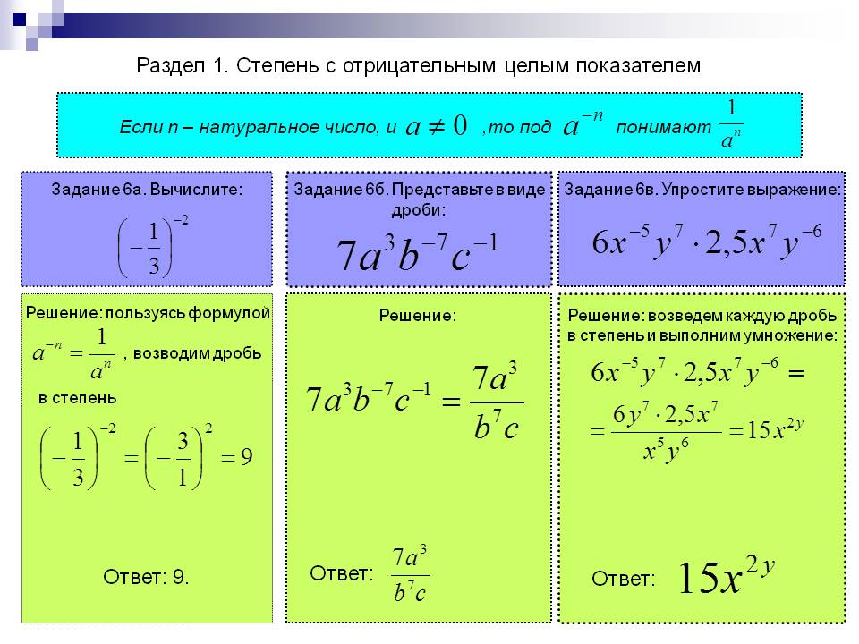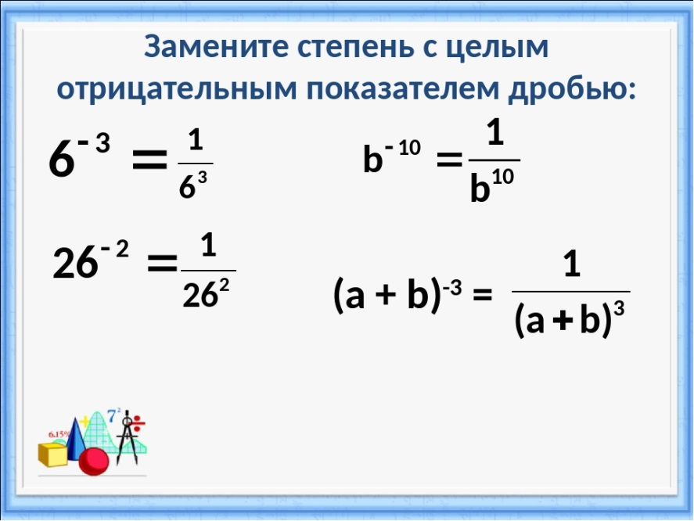
Решить !!!
№ 973 ;974,980
Домашнее задание: №1079.

